**湖北省化学化工学会物理化学专业委员会**

**关于召开****2024年物理化学年会的通知（第一轮）**

为学习贯彻习近平总书记在湖北考察重要讲话精神，深入推动物理化学学科的发展与进步，促进科研合作与成果转化，兹定于在**湖北武汉华中农业大学**举办2024年物理化学年会。组委会诚挚邀请湖北省内外从事物理化学及相关领域的专家学者共聚武汉，交流和展示最新研究成果。本次会议由湖北省化学化工学会物理化学专业委员会主办、华中农业大学化学学院承办，现将有关事项通知如下：

**一、会议地点和时间**

湖北 武汉 华中农业大学，**2025**年**1**月**11-12**日

**二、会议内容**

1. 物理化学学术交流（包括物理化学各领域及交叉学科领域）；

2. 物理化学理论与实验教学改革交流，研究生培养研讨会；

3. 研究生交流论坛（将设置研究生报告优秀奖）；

4. 物理化学专业委员会委员会议。

**三、会议论文征稿**

1. 面向全国征集学术报告和论文（论文格式参见附件1），由会议组委会择优选用，并根据报告内容分别安排大会报告和主题口头报告。

2. 原则上参会代表均需提交论文，组委会将制作成电子版（PDF 格式）的会议论文摘要集，作为会议交流资料。有意参加报告的专家学者请扫描下方二维码，填写会议回执相关信息（会议报名截止日期为2024年12月25日）。注意：不接受现场注册报名。

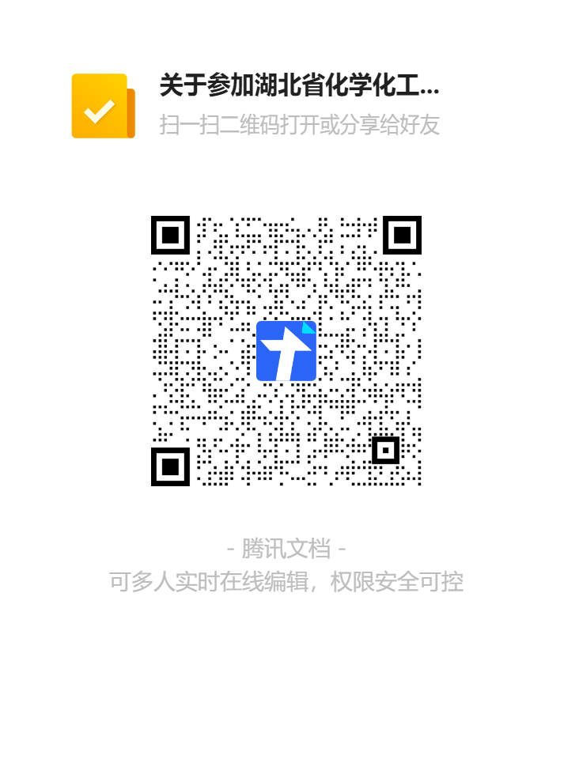

会议回执（请用QQ扫描填写回执信息）

**四、报到与注册**

**1. 报到时间：**2025年1月11日 14:30-21:00

**2. 报到及住宿地点：**华中农业大学国际学术交流中心一号楼

乘车线路：**（1）天河机场：**乘坐地铁2号线至螃蟹岬站，然后转乘地铁7号线至湖工大站，再转乘出租车至华中农业大学国际学术交流中心，总费用约30元左右。**（2）武汉站**：乘坐地铁4号线至岳家嘴站，然后转乘地铁8号线至省农科院站，再转乘出租车至华中农业大学国际学术交流中心，总费用约25元左右。**（3）汉口站**：乘坐地铁2号线至螃蟹岬站，然后转乘地铁7号线至湖工大站，再转乘出租车至华中农业大学国际学术交流中心，总费用约25元左右。**（4）武昌站**：乘出租车至华中农业大学国际学术交流中心，总费用约20元左右。

**3. 会务费：**教师800元/人，学生400元/人。

**五、会议日程安排（暂定）**

|  |  |  |
| --- | --- | --- |
| 1月11日 | 下午（14：30-21：00） | 报到 |
| 1月11日 | 晚上（20：00-21：00） | 物理化学专业委员会会议 |
| 1月12日 | 上午（8：30-12：00） | 开幕式、大会报告 |
| 下午（14：00-18：00） | 分会报告、专家讨论、颁奖及闭幕式 |

**六、会议服务**

本次会议住宿自理，建议入住华中农业大学国际学术交流中心。

**七、会议联系方式**

联系人：黄德康 18671589978、丁聪13971023469

湖北省化学化工学会2024物理化学年会组委会

华中农业大学 化学学院

2024年12月2日